Паспорт места размещения рекламной конструкции «афишная конструкция»
на территории муниципального образования «город Екатеринбург»

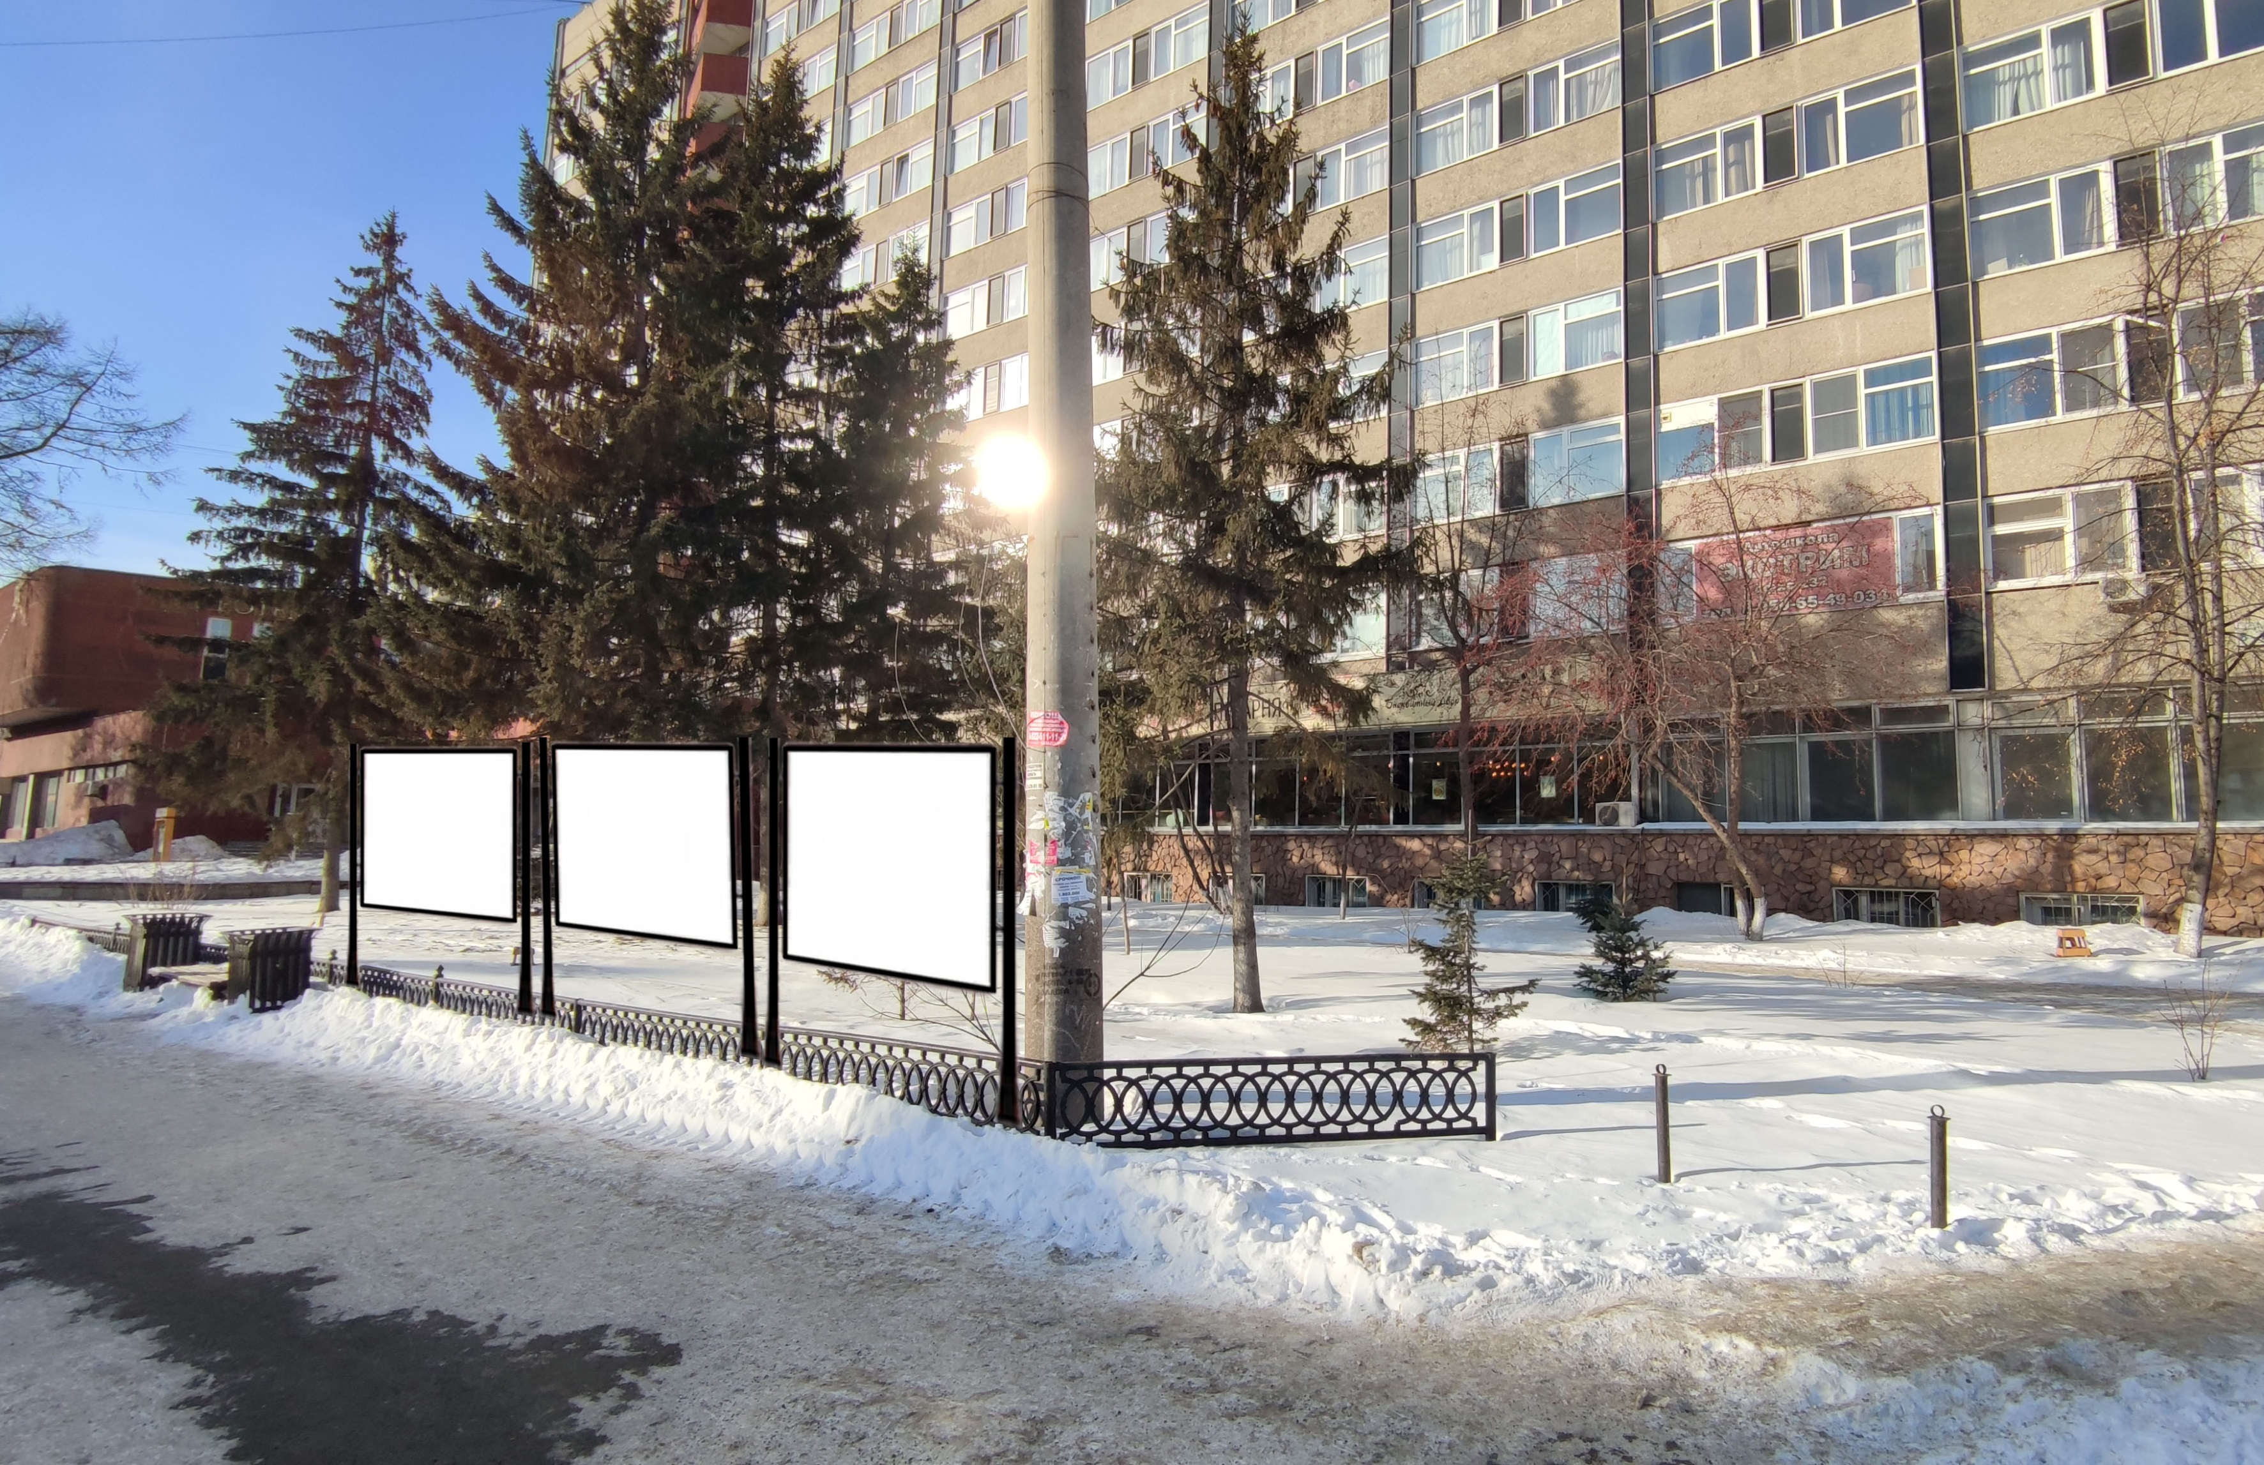

Код места | Адрес | Тип* | Вид | Площадь информационных полей, кв. м | Размеры, м  (высота, ширина) | Количество  сторон
040118 | ул. 8 Марта/ул. Декабристов | 1 | Афишная конструкция | 6,75 (3 афишных стенда) | 1,5х1,5 | 1

